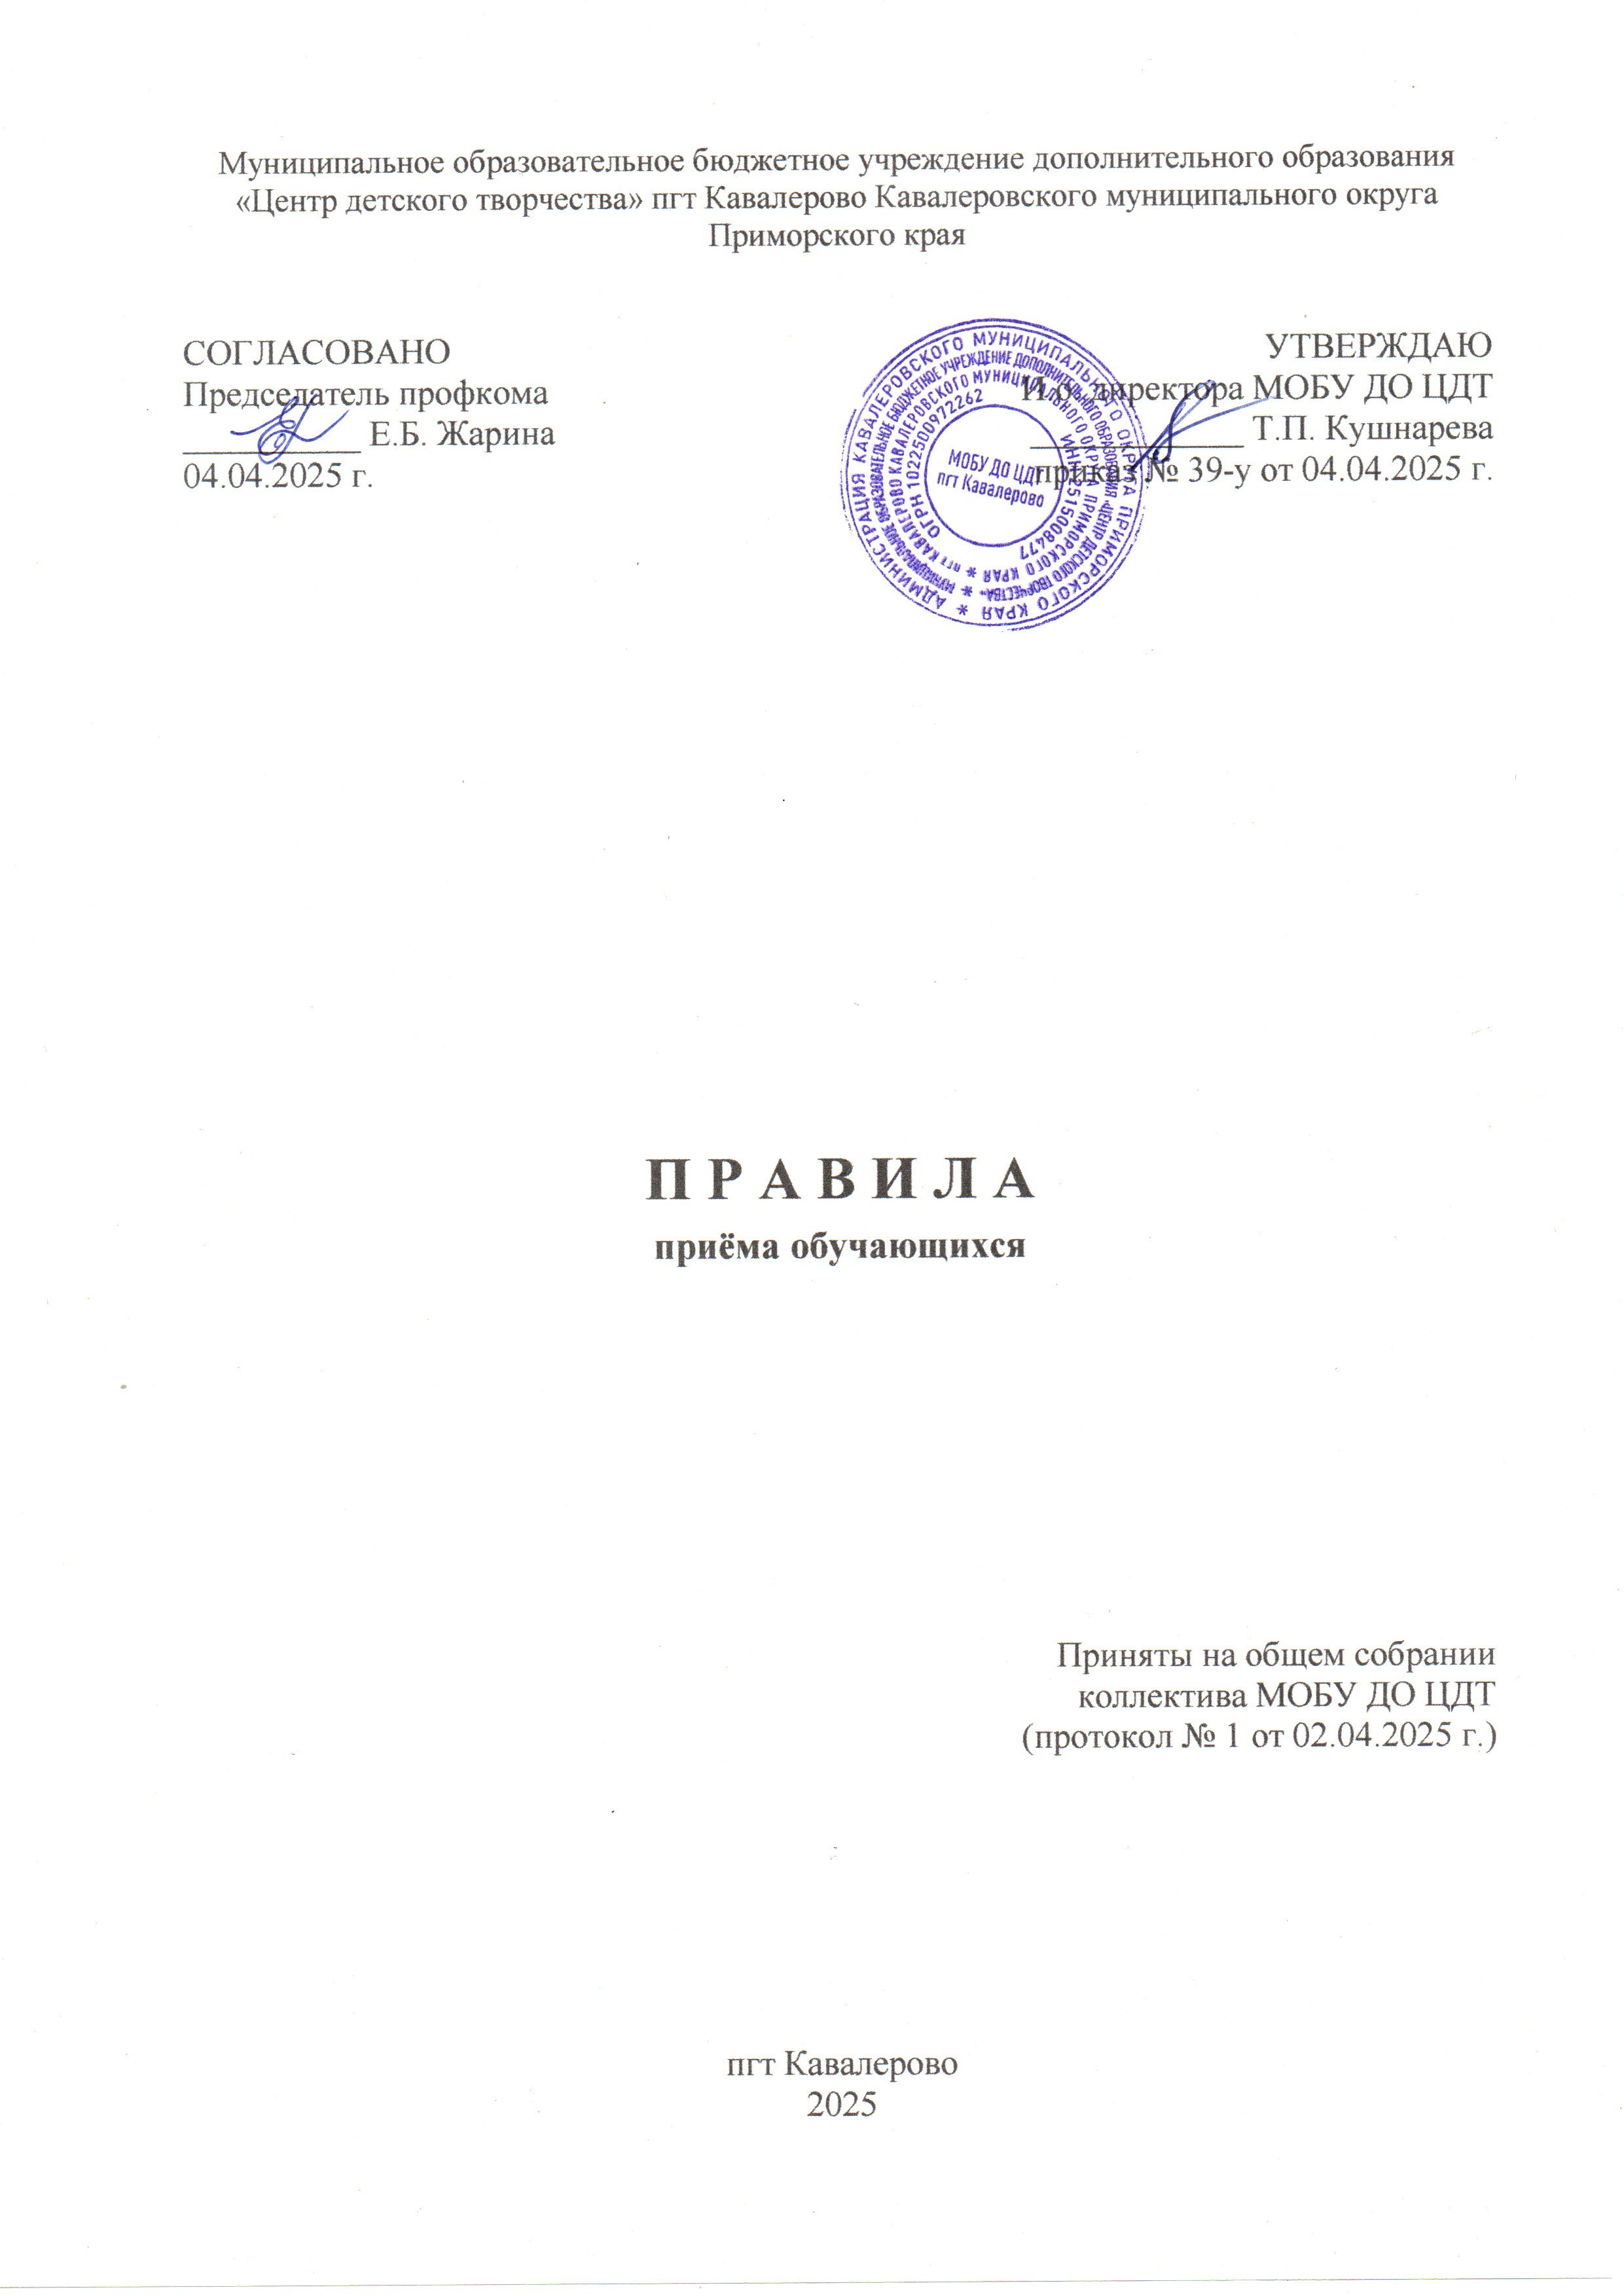
1. Общие положения
1.1 Правила приёма обучающихся (далее Правила) разработаны с целью упорядочения и приведения в строгое соответствие с действующим законодательством порядка приёма граждан в Муниципальное образовательное бюджетное учреждение дополнительного образования «Центр детского творчества» пгт Кавалерово Кавалеровского муниципального округа Приморского края (далее Учреждение) для обучения по дополнительным общеобразовательным общеразвивающим программам.
1.2. Настоящие правила разработаны в соответствии с:
Законом РФ от 29.12.2012 г. № 273-ФЗ «Об образовании в Российской Федерации»;
- Федеральным законом от 28.12.2024 № 544-ФЗ «О внесении изменений в статьи 67 и 78 Федерального закона «Об образовании в Российской Федерации»;
- Приказом Минпросвещения России от 04.03.2025 № 170 «Об утверждении Порядка проведения в государственной или муниципальной общеобразовательной организации тестирования на знание русского языка, достаточное для освоения образовательных программ начального общего, основного общего и среднего общего образования, иностранных граждан и лиц без гражданства»;
- Законами РФ «О гражданстве Российской Федерации» от 31.05.2002 г. № 62-ФЗ, «О беженцах» от 07.11.2000 г. № 135-ФЗ, «О вынужденных переселенцах» с изменениями и дополнениями, «О правовом положении иностранных граждан в Российской Федерации» от 25.07.2002 г. № 115-ФЗ;
- Приказом Рособрнадзора от 05.03.2025 № 510 «Об определении минимального количества баллов, подтверждающего успешное прохождение иностранными гражданами и лицами без гражданства тестирования на знание русского языка, достаточное для освоения образовательных программ начального общего, основного общего и среднего общего образования»;
- Федеральным законом от 06.10.2003 г. № 231-ФЗ «Об общих принципах организации местного самоуправления в Российской Федерации»;
- Приказом Министерства образования и науки Российской Федерации от 29.08.2013 г. № 1008 «Об утверждении Порядка организации и осуществления образовательной деятельности по дополнительным общеобразовательным программам»;
- Концепции персонифицированного дополнительного образования детей в Приморском крае;
- Постановлением Администрации Кавалеровского муниципального района от 28.04.2021 г. № 83 «Об утверждении Положения «О персонифицированном дополнительном образовании детей в Кавалеровском муниципальном районе».
1.3. Правила приёма граждан в учреждение определяются Учреждением самостоятельно в соответствии с законодательством Российской Федерации.
1.4. Для получения информации о зачислении в Учреждение родители (законные представители) вправе обратиться:
- в устной форме лично в Учреждение;
- по телефону в Учреждение;
- по адресу электронной почты Учреждения;
- через Интернет-сайт Учреждения;
- через Единый портал государственных (муниципальных) услуг− (функций).
1.5. Обучение по дополнительным общеобразовательным общеразвивающим программам в Учреждении осуществляется за счет бюджетных ассигнований и является бесплатным для обучающихся.

2. Общие требования к приёму граждан в Учреждение
2.1. Прием граждан в Учреждение осуществляется на выбранную дополнительную общеобразовательную общеразвивающую программу с 1 августа по 15 сентября текущего года, при наличии вакантных мест – в течение всего учебного года, при предоставлении номера сертификата дополнительного образования, зарегистрированного в реестре сертификатов дополнительного образования детей, по личному заявлению подростка, достигшего 14-тилетнего возраста, или личному заявлению родителей (законных представителей) ребенка, не достигшего 14-тилетнего возраста, поданному на имя директора (Форма заявления прилагается. Приложения 1 и 1а). Учреждение может осуществлять прием указанных заявлений в форме электронного документа с использованием информационно- телекоммуникационных сетей общего пользования: заявитель может направить электронную заявку с использованием личного кабинета информационной системы персонифицированного финансирования (заявление может быть подано через личный кабинет родителя).
Приём заявлений на зачисление на обучение по программам дополнительного образования детей в МОБУ ДО «Центр детского творчества» осуществляют руководитель и методист муниципального опорного центра дополнительного образования детей (МОЦ) Кавалеровского муниципального округа, являющегося структурным подразделением МОБУ ДО ЦДТ.
В заявлении родителями (законными представителями) ребенка указываются следующие сведения:
1) фамилия, имя, отчество (последнее - при наличии) ребенка;
2) место регистрации;
3) дата рождения;
4) фамилия, имя, отчество (последнее - при наличии) родителей (законных представителей) ребенка.
Родители (законные представители) ребенка предъявляют вместе с заявлением следующие документы:
- оригинал и ксерокопию свидетельства о рождении ребенка или паспорта, при достижении 14-тилетнего возраста заявителя;
- медицинскую справку о состоянии здоровья ребенка (при зачислении в хореографические группы, учебные группы дошкольной подготовки).
Родители (законные представители) ребенка, являющегося иностранным гражданином или лицом без гражданства, дополнительно предъявляют заверенные в установленном порядке копии документа, подтверждающего родство заявителя (или законность представления прав обучающегося), и документа, подтверждающего право заявителя на пребывание в Российской Федерации.
2.2. Иностранные граждане и лица без гражданства, в том числе соотечественники за рубежом, все документы представляют на русском языке или вместе с заверенным в установленном порядке переводом на русский язык.

2.3. Перечень документов, подаваемых родителями иностранными гражданами или лиц без гражданства (законными представителями) ребенка:
- копии документов, подтверждающих родство заявителя или законность представления прав ребенка);
- копии документов, удостоверяющих личность ребёнка (паспорт иностранного гражданина или иной документ, в том числе разрешение на временное проживание, временное удостоверение личности лица без гражданства в РФ, вид на жительство);
- копии документов, подтверждающих законность нахождения ребенка-иностранца и его представителя на территории Российской Федерации (вид на жительство, разрешение на временное (действительные вид на жительство, либо разрешение на временное проживание, либо разрешение на временное проживание в целях получения образования, виза, миграционная карта и т.д.).
2.4. Лицо, признанное беженцем, и прибывшие с ним члены его семьи имеют право на устройство детей в Учреждение наравне с гражданами Российской Федерации.
2.5. Зачисление детей в Учреждение из семей беженцев и вынужденных переселенцев, при наличии документов, подтверждающих их статус, может осуществляться на основании записи детей в паспорте родителей (законных представителей) и их письменного заявления с указанием адреса фактического проживания.
2.6. После регистрации заявления родителей (законных представителей) в Журнале регистрации заявлений на обучение по программе дополнительного образования детей, заявителю под роспись выдаётся Уведомление на бланке Учреждения (Приложение 2), содержащее следующую информацию:
- входящий номер заявления о приёме;
- перечень поданных документов;
- контактный телефон Учреждения для получения информации.
2.7. Решение о зачислении ребенка в Учреждение принимается по результатам рассмотрения заявления и иных представленных гражданином документов до 15 сентября текущего года; для поступивших в течение учебного года - в день обращения.
2.8. Зачисление в Учреждение оформляется приказом директора Учреждения в течение 7 рабочих дней после приема документов.
2.9. Датой принятия к рассмотрению заявления о зачислении в Учреждение и прилагаемых документов считается дата регистрации в Журнале регистрации поступивших заявлений.
2.10. При приёме граждан в Учреждение последнее знакомит родителей (законных представителей) обучающихся с Уставом Учреждения, лицензией на осуществление образовательной деятельности. С этой целью Учреждение размещает копии указанных документов на информационном стенде и в сети Интернет на официальном сайте Учреждения.
2.11. Факт ознакомления родителей (законных представителей) ребенка, в том числе через информационные системы общего пользования, с лицензией на осуществление образовательной деятельности, Уставом Учреждения фиксируется в заявлении о приеме и заверяется личной подписью родителей (законных представителей) ребенка. Подписью родителей (законных представителей) обучающегося фиксируется также согласие на обработку их персональных данных и персональных данных ребенка в порядке, установленном законодательством Российской Федерации (Статья 9 Федерального закона от 27 июля 2006 г. № 152-ФЗ «О персональных данных» (Собрание законодательства Российской Федерации, 2006, № 31, ст. 3451; 2010, № 31, ст. 4196; 2011, N 31, ст. 4701), при получении сертификата дополнительного образования и регистрации в реестре сертификатов дополнительного образования Муниципального опорного центра. МОЦ является структурным подразделением Учреждения и уполномочен принимать Заявления о зачислении обучающихся на дополнительные общеобразовательные общеразвивающие программы (ДООП).
2.12. Количество обучающихся в Учреждении определяется условиями, созданными для осуществления образовательного процесса, с учётом санитарных норм и контрольных нормативов, указанных в муниципальном задании на оказание муниципальных услуг.
2.13. При приёме в Учреждение не допускаются ограничения по половому признаку, расовой и национальной принадлежности, языку, происхождению, религиозным убеждениям, принадлежности к общественным организациям (объединениям), состоянию здоровья, социальному положению.
2.14. Родители (законные представители) учащихся имеют право выбирать образовательное учреждение, форму получения образования, однако не могут настаивать на реализации каких-либо образовательных программ, услуг, форм получения образования, не предусмотренных Уставом Учреждения.
2.15. На каждого гражданина, принятого в Учреждение, заводится личное дело, в котором хранятся все документы.
2.16. Основанием для отказа в приеме документов, необходимых для приема в Учреждение, является их несоответствие перечню, указанному в пункте 2.1. Правил.
2.17. Основанием для отказа в зачислении в Учреждение является:
- отсутствие вакантных мест;
- наличие медицинских противопоказаний к посещению ребенком Учреждения;
- возраст ребенка ниже минимального значения, предусмотренного Уставом Учреждения;
- возраст ребенка выше максимального значения, предусмотренного Уставом Учреждения.
2.18. При поступлении заявления о зачислении ребёнка на программы дополнительного образования и номера сертификата Учреждение незамедлительно вносит эти данные в информационную систему и проверяет статус сертификата, номер которого предоставлен. В случае, если сертификат не предполагает его использование по выбранной образовательной программе, ребёнок не подлежит зачислению.

Приложение 1

И.о. директору МОБУ ДО ЦДТ Кушнаревой Т. П.
от _______________________________________
Ф.И.О. родителя (законного представителя)
_________________________________________

телефон (WhatsApp) родителей: _____________

З А Я В Л Е Н И Е

Прошу принять моего ребенка ______________________________________________
(Ф.И.О. ребенка)
«_____» __________ ____ года рождения, учащегося _____ класса школы № _______
на обучение по дополнительной общеобразовательной общеразвивающей программе: «________________________________________________________________________» творческого объединения «________________________________________________» МОБУ ДО ЦДТ пгт Кавалерово с «____»___________ 202__ года.
Номер сертификата дополнительного образования ____________________________
Домашний адрес, __________ ________________________________________________
в школе учится в (1,2)________ смену.
С лицензией на осуществление образовательной деятельности и Уставом учреждения ознакомлен(а).
__________________ _____________________________
(подпись) (расшифровка подписи)

Приложение 1а

И.о. директору МОБУ ДО ЦДТ Кушнаревой Т. П.
от _______________________________________
(Ф.И.О.)
_________________________________________

телефон (WhatsApp): _______________________
«_____» ___________ ______ года рождения
учащегося ________ класса школы № _______

З А Я В Л Е Н И Е

Прошу принять меня на обучение по дополнительной общеобразовательной общеразвивающей программе: «______________________________________________________________________» творческого объединения «_________________________________________________________» МОБУ ДО ЦДТ пгт. Кавалерово с «____»___________ 202__ года
Номер сертификата дополнительного образования _________________________.
Домашний адрес, телефон _________________________________________________
в школе учусь в (1,2)________ смену.

С лицензией на осуществление образовательной деятельности и Уставом учреждения ознакомлен(а).

__________________ _____________________________
(подпись) (расшифровка подписи)

Приложение 2

Муниципальное образовательное бюджетное учреждение дополнительного образования
«Центр детского творчества» пгт Кавалерово Кавалеровского муниципального округа Приморского края

УВЕДОМЛЕНИЕ

Заявление № _____ на зачисление на обучение по дополнительной общеобразовательной общеразвивающей программе « ___________________________
__________________________________________________________________________принято «____»______________ 20___ года.

Заявитель предоставил следующие документы (ненужное зачеркнуть):
1. Копия свидетельства о рождении.
2. Копия паспорта.
3. Медицинская справка о состоянии здоровья.
Телефон для справок (42375) 9-17-39.

Уведомление выдал:

«____»____________ 20___ г. ______________ ________________________
(подпись) (расшифровка подписи)

Приложение 3
ЖУРНАЛ
регистрации заявлений на зачисление на ДООП
Входящий №  заявления | Дата приема заявления | Ф.И.О. заявителя | Ф.И.О. ребенка | Перечень поданных документов | Результат обращения (дана консультация, зачислен, в зачислении отказано) | Номер сертификата | Подпись заявителя
1 | 2 | 3 | 4 | 5 | 6 | 7 | 8

